ДИНАМИЧЕСКИЕ УПРАЖНЕНИЯ ДЛЯ ЯЗЫКА  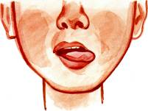"ЧАСИКИ". Рот приоткрыт. Губы растянуты в улыбку. Кончиком узкого языка попеременно тянуться под счет педагога к уголкам рта.  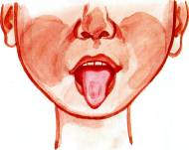"ЗМЕЙКА". Рот широко открыт. Узкий язык сильно выдвинуть вперед и убрать вглубь рта.  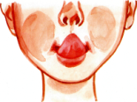КАЧЕЛИ". Рот открыт. Напряженным языком тянуться к верхним и нижним резцам.  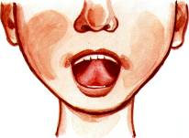"ПОЧИСТИТЬ ЗУБЫ". Рот закрыт. Круговым движением языка обвести между губами и зубами.  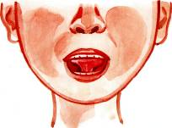ЛОШАДКА". Присосать язык к небу, щелкнуть языком. Цокать медленно, сильно, громко, тянуть подъязычную связку. Челюсть не двигается.  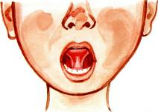"ГАРМОШКА". Рот раскрыт. Язык присосать к небу. Не отрывая язык от неба, сильно оттягивать вниз нижнюю челюсть. |  | 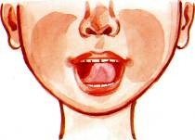"МАЛЯР". Рот открыт. Широким кончиком языка, как кисточкой, ведем от верхних резцов до мягкого неба.  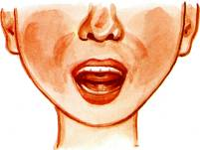"ШМЕЛЬ". Рот открыт. Язык в виде чашечки поднят вверх, боковые края прижаты к коренным зубам, передний край свободен. Посередине языка идет воздушная струя, подключается голос (слышится зж-зж).  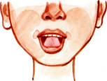"БАРАБАНЩИКИ". Улыбнуться, открыть рот и постучать кончиком языка в верхние резцы, многократно и отчетливо произнося "д-д-д-д".  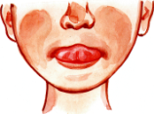"ИНДЮК". Приоткрыть рот, энергично проводить широким передним краем языка по верхней губе вперед и назад, стараясь не отрывать язык от губы, добавить голос, пока не послышится: "бл-бл" (как индюк болбочет).  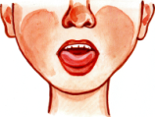"ФОКУС". Учить направлять воздушную струю посередине языка. Рот приоткрыть, язык "чашечкой" высунуть вперед и приподнять, плавно выдохнуть на ватку, лежащую на кончике носа, или на челочку. |  | МБДОУ «Детский сад комбинированного вида № 539»  Чкаловского района  г. Екатеринбурга  Для чего нужна артикуляционная гимнастика?  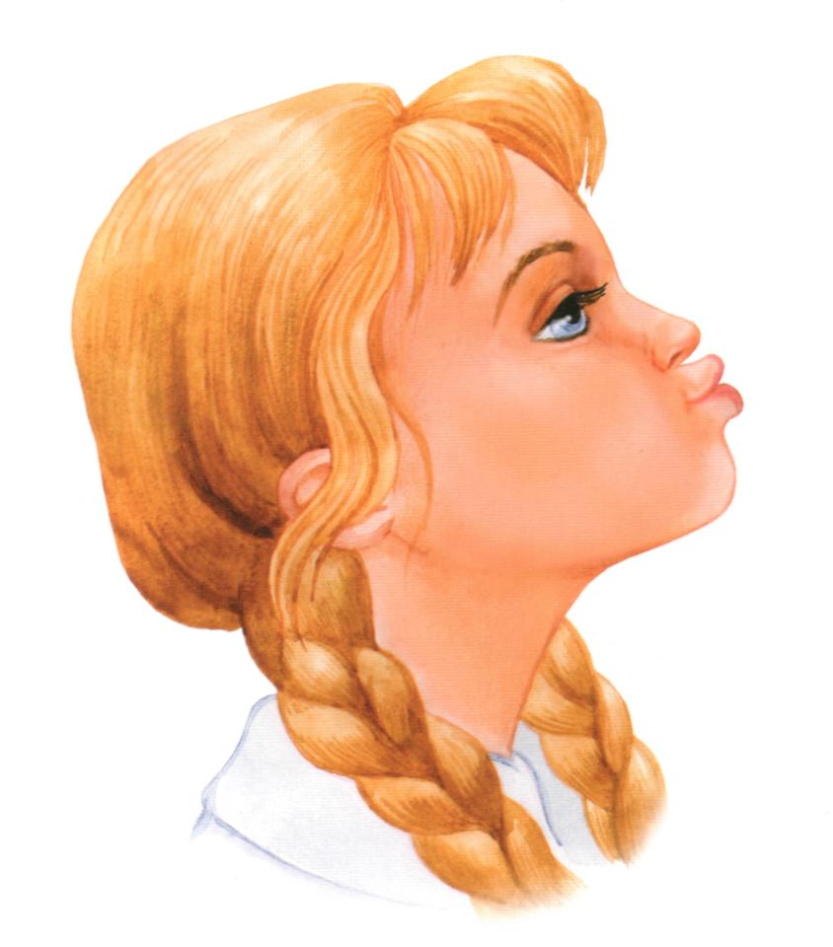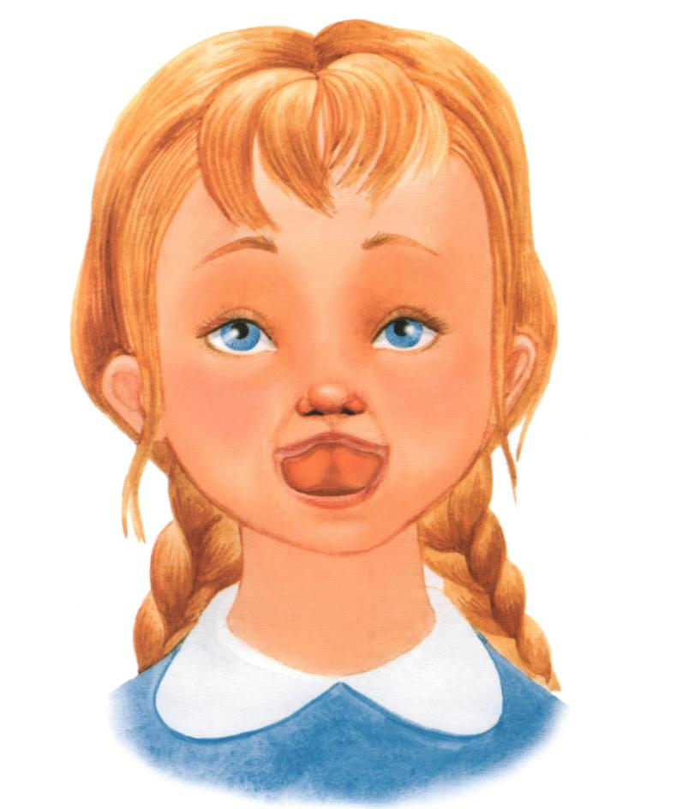  Подготовила: учитель – логопед  Кудайдатова Анна Григорьевна  2015г.
Чтобы ребёнок научился произносить сложные звуки, его губы и язык должны быть сильными и гибкими, долго удерживать необходимое положение, без труда совершать многократные переходы от одного движения к другому. Всему этому поможет научиться артикуляционная гимнастика.  Цель артикуляционной гимнастики - выработка полноценных движений и определенных положений органов артикуляционного аппарата, необходимых для правильного произношения звуков.  Причины, по которым необходимо заниматься артикуляционной гимнастикой: 1. Некоторые дети благодаря своевременному началу занятий артикуляционной гимнастикой и упражнениям по развитию речевого слуха сами могут научиться говорить чисто и правильно, без помощи специалиста.  2. Дети со сложными нарушениями звукопроизношения смогут быстрее преодолеть свои речевые дефекты, когда с ними начнёт заниматься логопед: их мышцы будут уже подготовлены.  3. Артикуляционная гимнастика очень полезна также детям с правильным, но вялым звукопроизношением, про которых говорят, что у них "каша во рту". Надо помнить, что чёткое произношение звуков является основой при обучении письму на начальном этапе.  4. Занятия артикуляционной гимнастикой позволят всем - и детям и взрослым - научиться говорить правильно, чётко и красиво. |  | АРТИКУЛЯЦИОННУЮ ГИМНАСТИКУ следует выполнять ежедневно по 5-10 минут (3-4 упражнения, можно в несколько приемов).  Помните о том, что для ребенка АРТИКУЛЯЦИОННАЯ ГИМНАСТИКА - это трудная работа: давайте язычку отдохнуть и не забывайте хвалить ребенка.  СТАТИЧЕСКИЕ УПРАЖНЕНИЯ ДЛЯ ЯЗЫКА  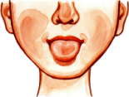"ЛОПАТОЧКА". Рот открыт, широкий расслабленный язык лежит на нижней губе.  "ЧАШЕЧКА". Рот широко открыт. Передний и боковые края широкого языка подняты, но не касаются зубов.  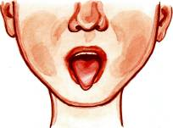"ИГОЛОЧКА". Рот открыт. Узкий напряженный язык выдвинут вперед.  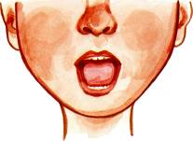"ГОРКА", "КИСКА СЕРДИТСЯ". Рот открыт. Кончик языка упирается в нижние резцы, спинка языка поднята вверх.  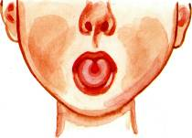"ТРУБОЧКА". Рот открыт. Боковые края языка загнуты вверх.  "ГРИБОК". Рот открыт. Язык присосать к небу. |  | УПРАЖНЕНИЯ ДЛЯ ГУБ  "УЛЫБКА". Удерживание губ в улыбке. Зубы не видны.  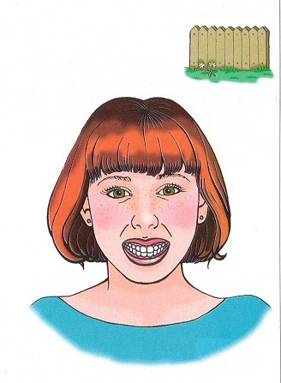"ЗАБОРЧИК". Верхние и нижние зубы обнажены. Губы растянуты в улыбке.  "ТРУБОЧКА". Вытягивание губ вперед длинной трубочкой.  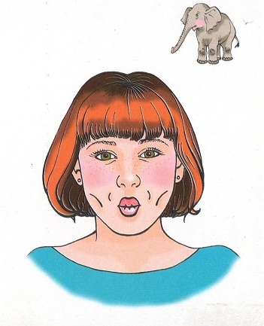"ХОБОТОК". Вытягивание сомкнутых губ вперед.  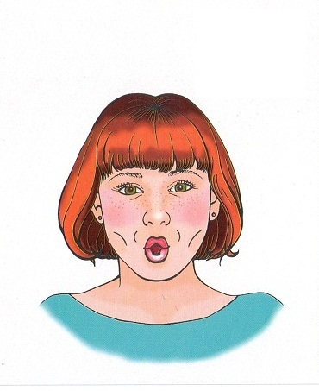"БУБЛИК", "РУПОР". Зубы сомкнуты. Губы округлены и чуть вытянуты вперед. Верхние и нижние резцы видны.  "ЗАБОРЧИК - БУБЛИК"; "УЛЫБКА - ХОБОТОК". Чередование положений губ.

